**Karenční doba při dočasné pracovní neschopnosti**

V návaznosti na jednání mimořádné schůze předsednictva Rady hospodářské a sociální dohody ČR konané dne 26. března 2018 předkládá Ministerstvo práce a sociálních věcí na jednání 142. plenární schůze RHSD ČR materiál se záměrem pokračovat v diskusi o možném **zrušení tzv. karenční doby**. Materiál obsahuje v části 5. podrobný popis a vyčíslení dopadů tří možných variant řešení zrušení karenční doby včetně případných kompenzací těchto dopadů.

Jedná se o varianty:

1. poslanecký návrh ČSSD (ST 109),
2. alternativní návrh se sníženými dopady na zaměstnavatele,
3. alternativní návrh s maximální výší náhrady pro zaměstnance a obnovením placení pojistného zaměstnanci.

Na minulém jednání mimořádné schůze v otázce zrušení karenční doby ke shodě nedošlo, zaměstnavatelé požádali o určitý čas na prostudování předložených variant s tím, že se k nim poté vyjádří. V dopise ze dne 29. března 2018 adresovaném panu premiérovi zaměstnavatelé mj. uvedli, že po důkladném posouzení předložených variant na zrušení karenční doby v členských základnách, kdy obdrželi od členů řadu názorů na jednotlivé varianty, a to nejenom z pohledu ekonomických dopadů na zaměstnavatele, ale celkově i na zaměstnance, firemní personální politiku a na českou ekonomiku jako celek, nemohou žádnou z uvedených variant v současné době podpořit. Dále uvedli, že jsou připraveni o navrhovaném zrušení karenční doby jednat, jakmile vláda zavede elektronickou neschopenku. Pak jsou připraveni jednat o úpravě varianty číslo 2, kterou předložilo hnutí ANO, přičemž za zásadní považují, aby úprava nesla kompenzaci zaměstnavateli za poskytování náhrady mzdy 30 %, a to ve snížení pojistné sazby odvodu nejméně o 0, 2 %.

1. **Vývoj právní úpravy karenční doby**

**Před rokem 2008** nebyla v systému nemocenského pojištění karenční doba legislativně upravena, nicméně v období prvních tří dnů byla vyplácena snížená dávka nemocenského pojištění. Konkrétně v období 2004 – 2007 bylo nemocenské ve výši:

25 %[1] 1. – 3. den nemoci

69 % od 4. dne nemoci

**Karenční doba** byla do našeho právního řádu poprvé zavedena zákonem č. 261/2007 Sb., o stabilizaci veřejných rozpočtů, a to **od 1. 1. 2008** v rámci právní úpravy nemocenského pojištění zaměstnanců podle tehdy platného zákona č. 54/1956 Sb. Nemocenské bylo vypláceno ve výši:

60 % 4. – 30. den nemoci

66 % 31. – 60. den nemoci

72 % od 61. dne nemoci

Příslušné ustanovení tohoto zákona o karenční době bylo však již **dnem 30. 6. 2008 zrušeno** nálezem Ústavního soudu ze dne 23. 4. 2008, vyhlášeným pod č. 166/2008 Sb. Ve druhé polovině roku 2008 bylo nemocenské v prvních třech dnech stanoveno následovně:

60 % 30. 6. 2008 - 31. 8. 2008

25 % 1. 9. 2008 – 31. 12. 2008

**Karenční doba byla v právní úpravě znovu prosazena** současně s nabytím odložené účinnosti zákona č. 187/2006 Sb., o nemocenském pojištění, **od 1. ledna 2009**, nikoli však v rámci systému nemocenského pojištění, ale v souvislosti s přenesením povinnosti zabezpečit zaměstnance v období prvních 14 dnů trvání dočasné pracovní neschopnosti nebo karantény na zaměstnavatele. Od roku 2009 souběžně nastala účinnost těchto opatření:

* nemocenské je od roku 2009 vypláceno až od 15. dne ve výši 60 %,
* od 4. do 14. dne trvání DPN vyplácí zaměstnavatel náhradu mzdy (za pracovní dny a ve výši 60 % redukovaného průměrného hodinového výdělku),
* za první tři dny dočasné pracovní neschopnosti není vypláceno ani nemocenské ani náhrady mzdy,
* bylo zrušeno placení pojistného zaměstnanci (1,1 % z vyměřovacího základu),
* byla snížena sazba pojistného pro zaměstnavatele z 3,3 na 2,3 %.

**Ústavní soud se v roce 2012** znovu zabýval přípustností karenční doby v kontextu právní úpravy platné od roku 2009 z hlediska ústavněprávní konformity, a to k návrhu skupiny poslanců Poslanecké sněmovny Parlamentu České republiky na její zrušení a tentokrát **dospěl k závěru**, že

* „zákonné zakotvení třídenní karenční doby spojené současně s osvobozením zaměstnanců od povinnosti platit pojistné na nemocenské pojištění a na státní politiku zaměstnanosti, není protiústavním omezením práva na hmotné zabezpečení při nezpůsobilosti k práci garantovaného ustanovením čl. 30 odst. 1 Listiny. Ústavní úprava tohoto základního sociálního práva totiž ponechává zákonodárci poměrně (i když nikoli bezmezně) široké pole působnosti, pokud jde o nastavení jeho zákonných parametrů (ustanovení čl. 41 odst. 1 ve spojení s čl. 4 odst. 4 Listiny).
* Napadená úprava prošla testem rozumnosti, který je měřítkem ústavnosti při přezkumu práv vyjmenovaných v ustanovení čl. 41 odst. 1 Listiny, neboť nezasahuje do samotného jádra práva na hmotné zabezpečení při nezpůsobilosti k práci, sleduje legitimní cíl a k dosažení tohoto cíle zvolila racionální a nikoliv svévolné prostředky.“.
* Karenční doba v délce 3 dnů „a s ní související výpadek příjmů je sice určitým zásahem do příjmů dotčených osob, avšak nejde o takový zásah, který by onemocnělým osobám okamžitě znemožnil dosažení hmotného standardu postačujícího k vedení důstojného života; dočasně neschopné nevystavuje bezvýchodné situaci“.

**Nálezem Ústavního soudu ze dne 24. 4. 2012**, vyhlášeným pod č. 186/2012 Sb. byl předmětný **návrh na zrušení karenční doby zamítnut**.

1. **Aktuálně projednávaný návrh v Poslanecké sněmovně ČR – popis situace**

Jedná se o návrh poslanců Jana Hamáčka, Jana Birke, Kateřiny Valachové a Petra Dolínka na vydání zákona, kterým se mění zákon č. 262/2006 Sb., zákoník práce, ve znění pozdějších předpisů, a některé další zákony, který je projednáván jako sněmovní tisk č. 109.

Cílem poslaneckého návrhu zákona je **zrušení tzv. karenční doby** při poskytování náhrady mzdy, platu, odměny z dohody nebo sníženého platu v prvních třech dnech dočasné pracovní neschopnosti (neschopnosti k výkonu služby) a současně **snížení odvodu pojistného na nemocenské pojištění placeného zaměstnavatelem nebo OSVČ o 0,2 %**.

Návrh zákona byl zaslán ke stanovisku Ministerstvu financí, Ministerstvu práce a sociálních věcí a Ministerstvu obrany, která k němu zaujala negativní stanovisko a dále Ministerstvu průmyslu a obchodu, Ministerstvu spravedlnosti a Ministerstvu vnitra, která k němu zaujala neutrální stanovisko. Negativní stanovisko k návrhu zákona vyjádřila též Hospodářská komora ČR, Konfederace zaměstnavatelských a podnikatelských svazů ČR a Svaz průmyslu a dopravy ČR.

Vláda na své schůzi dne 21. března 2018 (usnesení č. 178) projednala a posoudila návrh zákona a zaujala k tomuto návrhu v obecné rovině **souhlasné** **stanovisko** s tím, že konkrétní parametrické změny v systému nemocenského pojištění, pokud jde o výši sazby pojistného na nemocenské pojištění a tomu odpovídající výši dávky nemocenské, **musí ještě být předmětem dalších jednání** tak, aby nevyvolaly zásadní dopady v systému nemocenského pojištění, a měly by být projednány i v Radě hospodářské a sociální dohody ČR.

**Návrh byl zařazen na pořad 12. schůze Poslanecké sněmovny Parlamentu ČR probíhající od 10. dubna 2018 k projednání v prvním čtení.**

1. **Vývoj pracovní neschopnosti v souvislosti s legislativními změnami v nemocenském pojištění**

Významné změny v nemocenském pojištění měly zásadní dopad na vývoj pracovní neschopnosti zaměstnanců. Mezi rokem 2007, prvním pololetím roku 2008, druhým pololetím roku 2008 a rokem 2009 lze pozorovat skokové změny statistik nemocnosti. Protože se uplatnil ve velmi krátkém období jednoho roku souběžně vliv zavedení, zrušení a opětovného zavedení karenční doby, vliv změny ve výši náhrady (25 %, 60 %, pak 25 %) a vliv zavedení výplaty náhrady mzdy zaměstnavatelem, není možné dopad jednotlivých vlivů odděleně stanovit.

Vývoj průměrného procenta dočasné pracovní neschopnosti (dále i „DPN“) je uveden v tabulce v příloze 1. Celkově lze dopady zobecnit tak, že změny v roce 2008 a k 1. 1. 2009 významně snížily míru DPN od roku 2009, což bylo v několika následujících letech ještě umocněno ekonomickou krizí (snižuje DPN z důvodu obav ze snížených příjmů), poté se procento PN vrací na přirozenější rovnovážnou úroveň.

1. **Vývoj příjmů a výdajů systému nemocenského pojištění**

Pozitivní bilance minulých let se od roku 2018 výrazně zhorší, protože od ledna 2018 se zvýšilo nemocenské od 31. dne na 66 % a od 61. dne na 72 %, od února přibyla dávka otcovská a od června bude účinná dávka dlouhodobé ošetřovné, očekávaný vliv dvou nových dávek je uveden i odděleně.

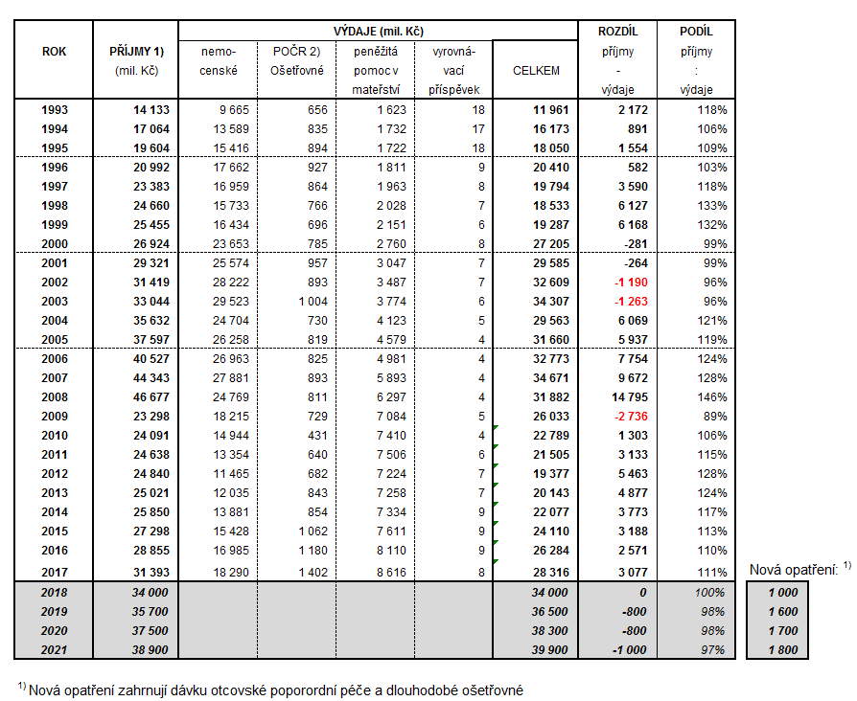

1. **Popis a vyčíslení dopadů tří variant zrušení karenční doby**

Vyčíslení dopadů bylo zpracováno ve třech variantách.

1. **Poslanecký návrh ČSSD (ST 109)**

Návrh byl předložen skupinou poslanců ČSSD (Hamáček, Birke, Valachová a Dolínek). Návrh předpokládá:

* výplatu náhrady mzdy zaměstnavatelem již od 1. dne dočasné pracovní neschopnosti, a to ve stejné výši 60 % redukovaného průměrného hodinového výdělku jako je vyplácena od 4. do 14. dne trvání pracovní neschopnosti;
* zároveň snížení sazby pojistného pro zaměstnavatele o 0,2 %

Dopady na zaměstnance

Zaměstnancům bude vyplácena oproti současnosti navíc náhrada mzdy v prvních třech dnech dočasné pracovní neschopnosti ve výši 60 % redukovaného průměrného hodinového výdělku.

Dopady na zaměstnavatele

* Budou platit o 3 mld. Kč méně na pojistném na nemocenské pojištění,
* náklady na výplatu náhrady mzdy v prvních třech dnech DPN za předpokladu nezvýšené nemocnosti budou činit 2,9 mld. Kč,
* náklady na výplatu náhrady mzdy od 1. do 14 dne z titulu očekávané zvýšené DPN odhaduje MPSV na 5,1 mld. Kč.

Dodatečné finanční náklady na výplatu náhrady mzdy ve výši cca 5,1 mld. Kč lze (na základě v minulosti pozorovaného vývoje úrovně dočasné pracovní neschopnosti ve vazbě na změny v legislativní úpravě karenční doby) očekávat v souvislosti se zvýšením úrovně dočasné pracovní neschopnosti po zrušení karenční doby.

Celkový negativní efekt na zaměstnavatele lze odhadnout na 5 mld. Kč.

Dopady na SR

Dopady na SR jsou v podobě snížení výběru pojistného na nemocenské pojištění ve výši 3 mld. Kč.

1. **Alternativní návrh se sníženými dopady na zaměstnavatele**

Byla kalkulována dále varianta, u které je předpoklad nižšího až nulového dopadu na zaměstnavatele. Tato varianta obsahuje následující změny oproti současnému stavu:

* v prvních třech dnech dočasné pracovní neschopnosti bude vyplácet zaměstnavatel náhradu mzdy ve výši 30 % redukovaného průměrného hodinového výdělku,
* od 4. do 11. dne dočasné pracovní neschopnosti bude zaměstnavatel vyplácet náhradu mzdy ve stejné výši jako nyní (60 % redukovaného průměrného hodinového výdělku),
* výplatu od 12. do 14. dne pracovní neschopnosti převezmou OSSZ.

U tohoto scénáře se vzhledem ke snížené výši náhrady v prvních třech dnech DPN nepředpokládá navýšení počtu dočasných pracovních neschopností.

Dopady na zaměstnance

Zaměstnancům bude vyplácena oproti současnosti navíc náhrada mzdy v prvních třech dnech dočasné pracovní neschopnosti v poloviční výši než od 4. dne pracovní neschopnosti.

Dopady na zaměstnavatele

* V platbách pojistného na nemocenské pojištění nedojde ke změně,
* zaměstnavatelé uspoří na výplatách náhrady mzdy v období od 12. do 14. dne trvání DPN cca 1 mld. Kč,
* zaměstnavatele budou nově platit na výplatách náhrady mzdy v období od 1. do 3. dne trvání DPN cca 1,5 mld. Kč.

Celkový negativní efekt na zaměstnavatele lze odhadnout na 0,5 mld. Kč s tím, že nejvíce to bude u zaměstnavatelů v Praze (detailně v Příloze 6).

Dopady na SR

SR bude zatížen oproti současnému stavu výdaji na výplatu nemocenského v období 12. až 14. dne pracovní neschopnosti, což lze odhadnout na 1,3 mld. Kč. Dopady na státní rozpočet budou vyšší než úspory zaměstnavatele, protože počet proplacených dnů nemocenského mezi 12. a 14. dnem dočasné pracovní neschopnosti bude zhruba o 70 % vyšší, než je počet dnů s náhradou mzdy, přičemž denní dávka nemocenského je „pouze“ o zhruba 30 % nižší, než výše náhrady mzdy za jeden pracovní den.

Administrativní dopady

Posun okamžiku výplaty nemocenského z 15. na 12. den dočasné pracovní neschopnosti zvýší počet případů, které bude muset zpracovat ČSSZ, a to o zhruba 180 tis. ročně, tj. o zhruba 8 %. Nejvíce dodatečných případů bude v Praze téměř 10 % (detailně v Příloze 7)

1. **Alternativní návrh s maximální výší náhrady pro zaměstnance a obnovením placení pojistného zaměstnanci**

S cílem přiblížení se původnímu poslaneckému návrhu ČSSD byla zpracována ještě třetí varianta, která ponechává navrženou výši náhrady mzdy v prvních třech dnech a zároveň zkracuje období výplaty náhrady mzdy zaměstnavatelem o tři dny, tj. do 11. dne pracovní neschopnosti.

Nicméně v této variantě lze očekávat obdobně jako ve variantě I. zvýšení pracovní neschopnosti oproti současnému stavu s poměrně značnými dopady na zaměstnavatele i na státní rozpočet. Navrhuje se proto za účelem vyvážení přínosů a dopadů doplnit variantu obnovením placení pojistného zaměstnanci snížením pojistné sazby zaměstnavatelů.

Tato varianta obsahuje následující změny oproti současnému stavu:

* zaměstnavatel bude vyplácet náhradu mzdy od prvního dne dočasné pracovní neschopnosti, a to ve stejné výši, jako vyplácí nyní od 4. dne pracovní neschopnosti (60 % redukovaného průměrného hodinového výdělku),
* zkrátí se období výplaty náhrady mzdy zaměstnavatelem do 11. dne dočasné pracovní neschopnosti,
* výplatu od 12. do 14. dne pracovní neschopnosti převezmou OSSZ.

Dopady na zaměstnance

* zaměstnancům bude vyplácena oproti současnosti navíc náhrada mzdy v prvních třech dnech dočasné pracovní neschopnosti ve stejné výši jako nyní od 4. dne pracovní neschopnosti,
* zaměstnancům bude obnovena povinnost platit pojistné v sazbě 0,6 %, což u průměrné mzdy představuje v roce 2018 měsíční snížení čistých příjmů o cca 180 Kč

Dopady na zaměstnavatele

* zaměstnavatelé uspoří na výplatách náhrady mzdy v období od 12. do 14. dne trvání DPN cca 1 mld. Kč,
* zaměstnavatele budou nově platit na výplatách náhrady mzdy v období od 1. do 3. dne trvání DPN cca 5,3 mld. Kč.
* zaměstnavatele zaplatí z titulu očekávané zvýšené nemocnosti na výplatách náhrady mzdy v období od 4. do 11. dne trvání DPN o cca 2,6 mld. Kč více než nyní.
* v platbách pojistného na nemocenské pojištění bude navýšení výdajů kompenzováno snížením sazby pojistného z 2,3 % na 1,8 %, tj. o 0,5 p. b., což představuje roční úsporu na platbách pojistného v objemu cca 7 mld. Kč

Celkový dopad na zaměstnavatele lze odhadnout na v zásadě neutrální.

Dopady na SR

SR bude zatížen oproti současnému stavu výdaji na výplatu nemocenského v období 12. až 14. dne pracovní neschopnosti, což lze odhadnout na 1,6 mld. Kč. Dopady na státní rozpočet budou vyšší než úspory zaměstnavatele, jednak z toho důvodu, že počet proplacených dnů nemocenského mezi 12. a 14. dnem dočasné pracovní neschopnosti bude zhruba o 70 % vyšší, než je počet dnů s náhradou mzdy, přičemž denní dávka nemocenského je „pouze“ o zhruba 30 % nižší, než výše náhrady mzdy za jeden pracovní den a také z titulu zvýšené úrovně dočasné pracovní neschopnosti.

Ke kompenzaci tohoto dopadu se navrhuje rozdíl 0,1 p.b. mezi snížením sazby pojistného zaměstnavatelů a zavedením sazby pojistného pro zaměstnance, což odpovídá finančnímu objemu 1,4 mld. Kč ve prospěch státního rozpočtu.

Administrativní dopady

Posun okamžiku výplaty nemocenského z 15. na 12. den dočasné pracovní neschopnosti v kombinaci se zvýšení úrovně dočasné pracovní neschopnosti zvýší počet případů, které bude muset zpracovat ČSSZ, a to o zhruba 310 tis. ročně, tj. o zhruba 14 %. Nejvíce dodatečných případů bude v Praze téměř 10 % (detailně v Příloze 7)

Přílohy:

1. Vývoj procenta pracovní neschopnosti
2. Vývoj nemocnosti podle délky PN
3. Vývoj statistik ČSSZ nemocnosti podle typu onemocnění s komentářem
4. Hranice pro redukci denního započitatelného příjmu a maximální výše dávky od roku 1993
5. Přehled mezinárodní úpravy KD
6. Regionální dopad alternativního návrhu na zaměstnavatele
7. Regionální dopad alternativního návrhu na ČSSZ (resp. OSSZ)

8. Varianta I. - parametry opatření

9. Varianta II. - parametry opatření

10. Varianta III. - parametry opatření

**Příloha 1**

**Vývoj procenta pracovní neschopnosti 2003 – 2016 (celý kalendářní rok)**

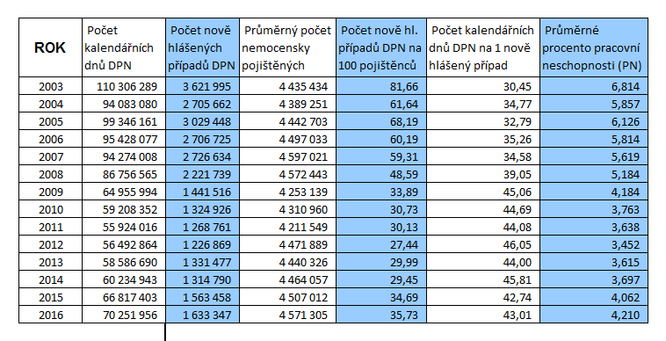

**Vývoj procenta pracovní neschopnosti za první pololetí let 2003 - 2017**

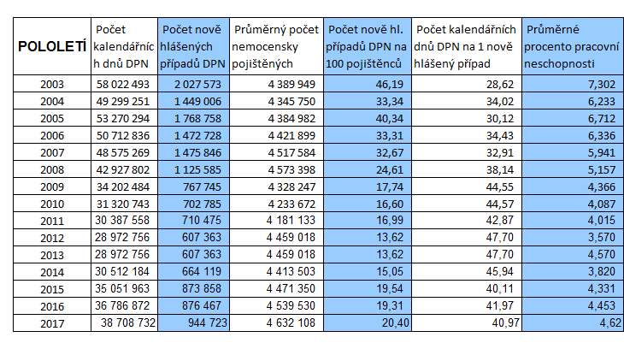

**Příloha 2**

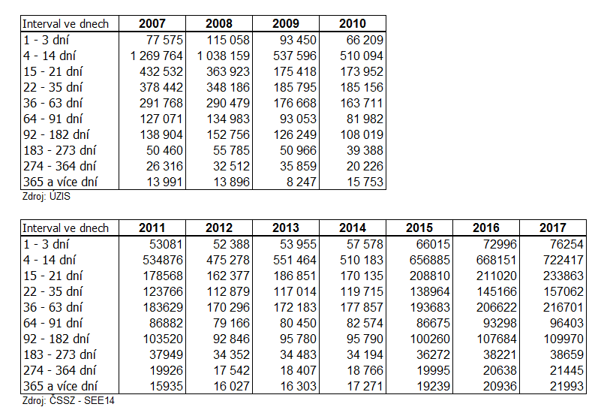

Příloha 3

**Tabulky a komentář ČSSZ**







V souvislosti s úvahami o zrušení karenční doby lze na základě ukazatelů, které jsou k dispozici, sledovat, že po zavedení karenční doby (karenční doba se pro nemocenské, které spadá do působnosti ČSSZ, uplatňovala pouze v prvním pololetí 2008) došlo ke snížení počtu případů ukončených pracovních neschopností (DPN) i počtu prostonaných dnů.

Stejný jev, tedy snížení počtu ukončených DPN, lze sledovat v roce 2009 po zavedení změny v systému nemocenského pojištění, která převedla zabezpečení v nemoci v prvních 14 dnech DPN zcela na zaměstnavatele a v rámci tohoto intervalu zavedla i karenční dobu u náhrady mzdy poskytované v době DPN zaměstnavatelem.

Oproti roku 2008 poklesl počet ukončených případů DPN o cca 700 tisíc případů (z počtu 2 223 914 případů v roce 2008 na 1 526 014 ukončených případů DPN v roce 2009, tj. o 697 900 případů méně což je pokles o 31,38 %). Současně však lze vysledovat i nárůst průměrné doby trvání u jednoho případu DPN. Průměrná doba trvání se zvýšila z 39,50 dne na 48,43 dne, tedy téměř o devět dnů (8,93 dne, což je nárůst o 22,6%). Tento údaj se přitom ve čtyřech nejbližších letech před rokem 2008 meziročně měnil v rozmezí cca 1 – 3 dnů a obdobně malé změny vykazoval i ve srovnatelném období po roce 2009. Možnou příčinou skokového zvýšení doby trvání DPN mezi lety 2008 a 2009 může být právě fakt, že díky finančnímu dopadu karenční doby pojištěnci v menší míře navštěvovali lékaře při počátečních symptomech nemoci a jejich zdravotní problémy mohly mít díky tomu závažnější průběh, což by nárůst průměrné doby trvání u jednoho případu DPN potvrzoval.

Zrušením institutu karenční doby by tedy mohlo dojít k jevu opačnému, kdy počet pracovních neschopností by narostl, avšak za současného snížení průměrného trvání jedné DPN. Délka trvání DPN je přitom významným faktorem (i když nikoli jediným) pro nákladovost systému nemocenského pojištění, od 1. 1. 2018 je výše nemocenského za kalendářní den navíc závislá na délce trvání DPN a zvyšuje se až na 72% denního vyměřovacího základu od 61. kalendářního dne trvání DPN. Rovněž je třeba vzít do úvahy i nákladovost souvisejících systémů – zkrácení doby trvání DPN (tj. včasným vyléčením nemoci) přinese i úspory nákladů v systému zdravotní péče.

Příloha 4





Příloha 5





Příloha 6

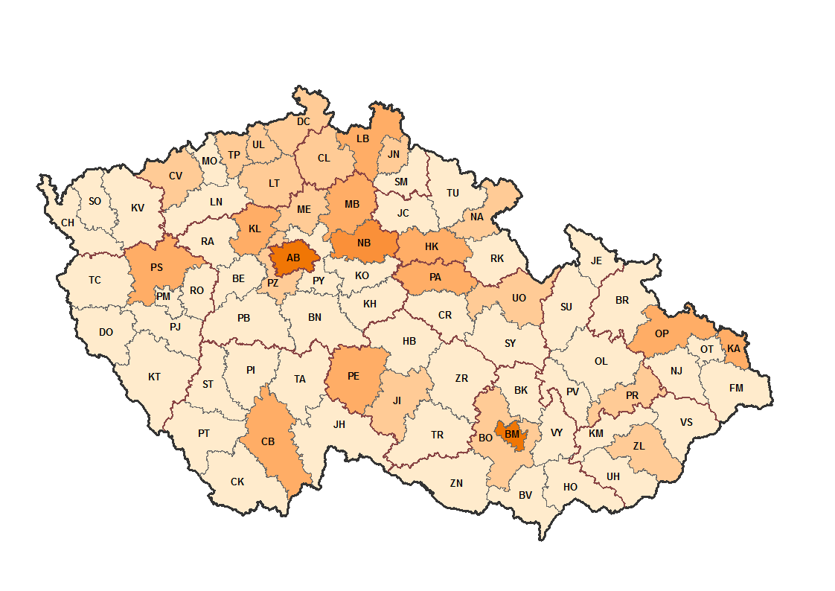

Čímž tmavší barva tím vyšší dopad.

Příloha 7

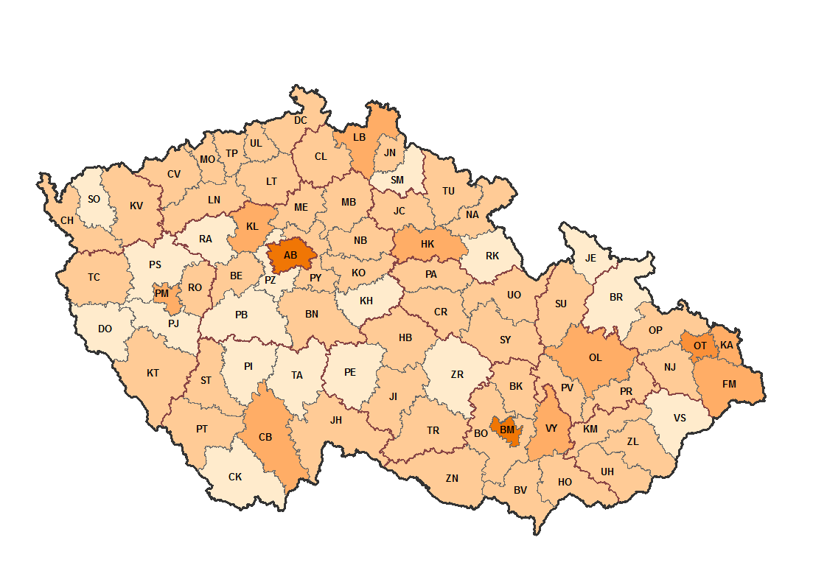

Čímž tmavší barva tím vyšší počet případů.

1. Procenta jsou z redukovaného denní vyměřovacího základu (hrubé mzdy), příjem se započetl do stanoveného stropu